
MBM Page
سلسلة نماذج اختبارات مادة المعلوماتية – السنة الثالثة متوسط.

اختبار الفصل الثالث في مادة المعلوماتية النموذج رقم: 02
التمرين الأول: 5 ن
- ضع صح أم خطأ أمام كل عبارة مع تصحيح الخطأ إن وجد فيما يلي:
1- خدمة البريد الإلكتروني تتطلب دفع المال.
......................................................................................................................................
2- يجب أن يكون المرسل إليه متصلا بالأنترنت عند إرسال الرسالة.
......................................................................................................................................
3- يمكن استخدام اسم المستخدم مرتين لفتح حسابين في البريد الإلكتروني.
......................................................................................................................................
4- يمكن استخدام الرمز @ في اسم المستخدم.
......................................................................................................................................
5- يمكن إرسال رسائل نصية فقط في الإيمايل.
......................................................................................................................................
التمرين الثاني : 7 ن
1- هل هذه العناوين الإلكترونية صحيحة مع التعليل؟
- kamel.1990@gmail.com ................................................................................
- vbj@gmail.com ............................................................................................
- amin§amin@gmail.com ................................................................................
2- رتب بالأرقام خطوات إنشاء حساب بريد إلكتروني جديد فيما يلي:
- سجل معلوماتك الشخصية (الاسم و اللقب، تاريخ الميلاد، اسم المستخدم خاصتك و كلمة المرور ... الخ).
- انقر على " Créer un compte"، إنشاء حساب.
- ادخل إلى الموقع الإلكتروني لإحدى شركات البريد الالكتروني، مثلا: www.gmail.com.
- انقر على suivante التالي ثم J’ACCEPTE أوافق و يتم إنشاء الحساب.

الصفحة 1 من 2
اقلب الصفحة
السنة الدراسية 2022/2023
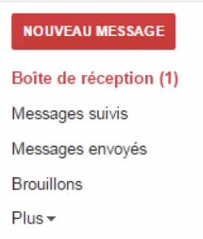
الوضعية الإدماجية : 8 ن
أراد أحد الشباب مراسلة مؤسسة ما عن طريق حسابه في Gmail.
ساعده بالإجابة عن الأسئلة التالية:
1- لاحظ الصورة المقابلة، أين يضغط لبدأ عملية كتابة رسالة جديدة ؟ 1ن
................................................................................................
2- بعد الضغط على الزر المناسب ، تنبثق العلبة الموضحة في هذه الصورة
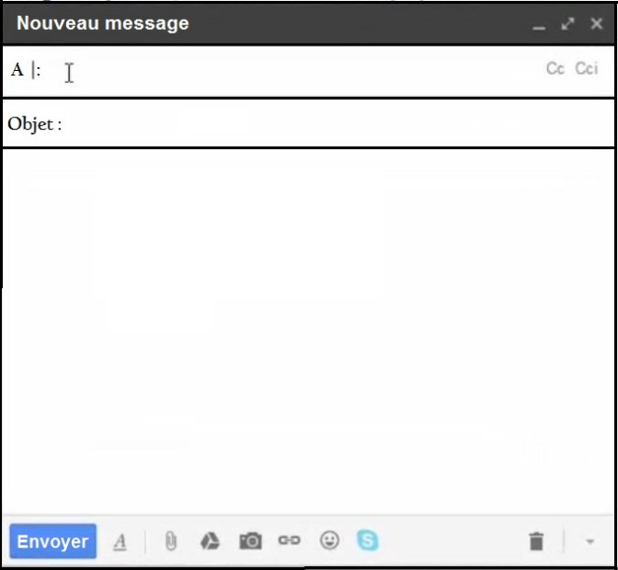
تحتوي الرسالة التي سترسلها إلى صديقك على 3 عناصر و هي :
عنوان البريد الإلكتروني للمؤسسة : sarl.rrkl.16@gmail.com
المحتوى : " السلام عليكم، من فضلكم أرسلوا لي استمارة التسجيل "
عنوان الرسالة : طلب استمارة التسجيل.
- ضع كل عنصر من العناصر الثلاث في الإطار
المخص له في العلبة. 3ن
3- بعد الإنتهاء من كتابة الرسالة ، ما هو الزر الذي ينقر عليه حتى تتم
عملية الإرسال ؟ 1ن ..................................................
4- بعد ذلك قامت المؤسسة بمراسلته و أرسلت له الاستمارة عبر بريده الغلكتروني، كيف يقوم بتحميلها ؟ ( المقصود هو ذكر خطوات استقبال ملف مرفق ). 2ن
......................................................................................................................................
......................................................................................................................................
5- ماذا تقترح عليه كي لا يبقى بريده الإلكتروني مفتوحا و متاحا لكل من يستعمل الحاسوب أو الهاتف ؟ 1ن
......................................................................................................................................

الصفحة 2 من 2
بالتوفيق
السنة الدراسية 2022/2023

